Михалева М.С. 3 класс. Музыкальное искусство. 30.03.2022
Тема: Изучение песни «Крылатые качели»
Задание: ознакомится с текстом песни « Крылатые качели»
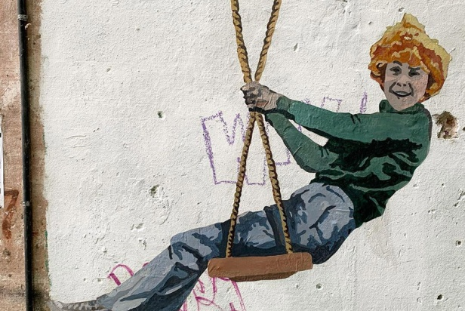
В юном месяце апреле
В старом парке тает снег
И веселые качели
Начинают свой разбег
Позабыто все на свете!
Сердце замерло в груди!
Только небо, только ветер,
Только радость впереди.
Только небо, только ветер,
Только радость впереди.
Припев:
Взмывая выше ели,
Не ведая преград
Крылатые качели
Летят летят, летят.
Крылатые качели
Летят летят, летят.
Детство кончится когда-то,
Ведь оно не навсегда,
Станут взрослыми ребята,
Разлетятся кто-куда
А пока мы только дети,
Нам расти еще расти
Только небо, только ветер,
Только радость впереди.

